Лекция 4. Тема 2. Основные методы подсчета запасов (продолжение)

Раздел 1.
1. Метод треугольников
На плане, на котором нанесены устья выработок, строятся треугольники путём соединения линиями ближайших точек. Таким образом, вся площадь тела полезного ископаемого разделяется на разные по размеру и по форме треугольники (рисунок 5.1).
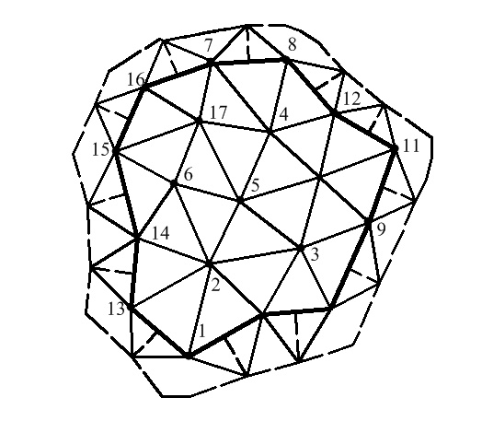
Рисунок 5.1 – Схема расположения подсчетных блоков при подсчете запасов методом треугольников

При таком построении надо стремиться, чтобы треугольники были по возможности близки к равносторонним. Эти треугольники представляют собой основание трёхгранных косоусечённых призм (рисунок 5.2), боковыми рёбрами которых являются мощности тела полезного ископаемого m¹ m², m³ установленные по выработкам – шурфам, скважинам и т.д.
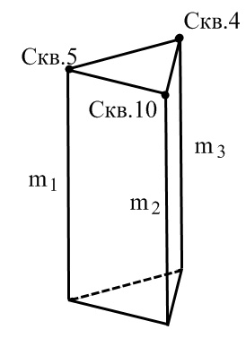
Рисунок 5.2 - Трехгранная косоусеченная призма

При подсчёте запасов последовательно вычисляют объём полезного ископаемого, запас руды и запас полезного компонента отдельно по каждой косоусечённой призме, а затем эти величины суммируются и определяются: объём, запас руды и запас металла по всему месторождению.
На плане подсчёта запасов проводят внутренний контур путём соединения прямыми линиями крайних точек с установленным полезным ископаемым и затем тем или иным способом проводят линии внешнего контура. После этого строят треугольники. В пределах внутреннего контура количество таких треугольников N будет равно:

N₁ = 2 (n-1)-m, (1)

Где N₁ – общее количество треугольников в пределах внутреннего контура;
n – общее количество выработок в пределах внутреннего контура и на самом контуре;
m – общее количество выработок, расположенных на самом внутреннем контуре.
Число линий N₂, содержащих разведочные выработки, или иными словами – число сторон треугольников будет равно:

N₂ = 3 (n-1)-m, (2)

Приведенные формулы позволяют определить количество построенных треугольников и проведенных соединительных линий, что имеет значение для самоконтроля при построении треугольников.
Для построения треугольников в межконтурной полосе из середины линий, соединяющих каждую пару ближайших контурных выработок, восстанавливают перпендикуляры, которые пунктиром проводят до пересечения с линией наружного контура. Точку пересечения соединяют с разведочными выработками, расположенными на концах отрезка, при этом получают равнобедренные треугольники, общее количество которых равно удвоенному количеству выработок, расположенных на линии внутреннего контура. Один из этих треугольников двумя вершинами опирается на выработки, расположенные на линии внутреннего контура, а третьей – на нулевой контур; другие наоборот, двумя вершинами опираются на нулевой контур; а третьей – на выработки внутреннего контура. Сторона, приходящаяся на наружный контур, не всегда является прямоугольной.
Запасы подсчитываются раздельно для площади внутреннего контура и для межконтурной полосы. Подсчёт запасов производится в следующей последовательности:
1) Сначала определяется площадь каждого треугольника S. При криволинейном очертании треугольников межконтурной полосы площадь последних измеряется планиметром. Площадь треугольников с прямолинейными очертаниями, заключённых в пределах внутреннего контура, может быть определена геометрически.
2) Вычисление мощности mср производится по формулам:
а) для косоусеченных призм внутреннего контура:

m_{ср} = 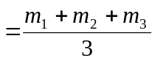 , (3)
б) для косоусеченных призм наружного контура, у которых одно ребро лежит на линии наружного контура, проведенной по нулевой мощности:
m_{ср} = 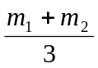, (4)
в) для косоусеченных призм наружного контура, у которых два ребра лежат на линии наружного контура, проведенной по нулевой мощности:

m_{ср}= 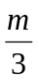, (5)

При вычислении средней мощности по каждой призме в случае очень косых треугольников, лежащих в основании призм, возможно применение метода средне взвешенного: а) по длинам стороны треугольника; б) по тяготеющим площадям к выработкам.
Вычисление:
1) Если например принять расстояния между двумя скважинами №5 и №10 за – а₁, №10 и №4 за а₂, №4 и №5 за а₃, то в (м)
для стороны а₁:
m_{a1}= 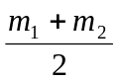, (6)
для стороны а₂
m_{a2}=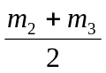 , (7)
для стороны а₃
m_{a3}= 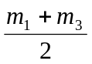, (8)

средняя мощность для всей призмы будет равна:

m_{ср} = 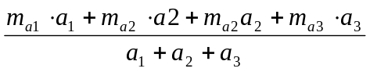, (9)

б) Средняя мощность для призмы во втором случае составляет:

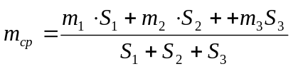 , (10)

где S₁, S₂, S₃ – площади, тяготеющие к каждой выработке.

3) Объём рудного тела в каждой призме определяется по формуле:

V=S·m_{ср} (м³), (11)

4) Запасы руды в каждой призме:

Q=Vd_{ср} (т) , (12)

5) Запасы полезного компонента в призме:

P=Q·С_{ср}=Q· 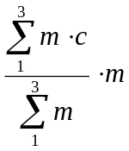, (13)
По всему месторождению запасы определяются путём суммирования.

1. Объём равен сумме объёмов всех призм:

V_{общ}=∑V (м³), (14)

2. Запас руды равен сумме запасов, подсчитанных по отдельным признакам:
Q_{общ}=∑Q (т), (15)

3.Запас металла равен сумме запасов, подсчитанных по отдельным призмам:
Р_{общ}=∑Р (т), (16)

Средние показатели по месторождению вычисляются по формулам:
средняя мощность:

M_{cp}=(V_{общ}/S_{общ}), (17)
Средний удельный (объемный) вес:

D_{cp}= Q_{общ} / V_{общ}, (18)
Среднее содержание металла в руде:

С_{ср}= (Р_{общ} .100%)/Q_{общ}, (19)

К достоинствам метода треугольников относятся: 1-относительная несложность графических построений и вычислений площадей, объемов и запасов; 2-достаточная точность подсчета запасов по месторождениям, характеризующимся сравнительно не резкими изменениями мощностей и содержаний полезного компонента.

2. Метод разрезов (линейных сечений)
Метод разрезов применяется для подсчета запасов главным образом месторождений металлов и неметаллов сложной формы, разведанных системами разведочных выработок, на основание которых можно построить геологические разрезы или погоризонтные планы.
Подсчёт запасов по этому методу можно производить по вертикальным и горизонтальным разрезам.
1. Методом вертикальных разрезов – подсчитываются запасы по месторождениям, разведанным выработками, пройденными как в параллельных, так и не вполне параллельных сечениях.
По этим выработкам строятся геологические разрезы. Количество таких разрезов равно количеству разведочных линий, а число участков расположенных между линиями, на единицу меньше количества разрезов.
При подсчете запасов сначала определяют линейный запас по каждой линии разведочных выработок. При этом ширина такого слоя принимается равной единицы (1м), толщина – равной мощности тела полезного ископаемого в данном сечении и устанавливается по разведочным выработкам, а длина – равной длине тела полезного ископаемого по линии разреза. Линейный запас в каждом отдельном сечении или слое будет составлять:

q=1·m·L·d=1·S·d=V·d; (20)

p = (1·m·L·d·c)/100 = (1·S·d·c)/100 = (V·d·c)/100 = (Q·c)/100; (21)
где q –запас руды в т;
р – запас металла в т;
1—ширина слоя, 1м;
m – средняя мощность тела полезного в слое в м;
L – длина тела полезного ископаемого по слою или по разведочной
линии в м;
d – объёмный вес минерального сырья в слое;
S – площадь слоя в м²;
V – объём полезного ископаемого в слое в м³;
С – среднее содержание ценного компонента в слое в %.

После подсчёта линейных запасов по разрезам определяются запасы по отдельным блокам тела полезного ископаемого, каждый из которых ограничен двумя соседними разведочными линиями.
1) Если отдельные разведочные выработки находятся вне профиля, который должен быть построен по разведочной линии, то они проектируются на плоскость ближайшего к каждой из них разреза, и данные этих выработок используются при определении линейных запасов по разрезу, в который они входят.
2) если разведочные выработки расположены не строго в одной плоскости, то линии разреза проводятся так, чтобы выработки расположенные не на профиле, находились попеременно с той и с другой стороны профиля, на который они должны проектироваться.
Подсчёт запасов производится раздельно для площади внутреннего контура и межконтурной полосы, так как запасы их классифицируются по разным категориям. При подсчёте запасов для площади внутреннего контура вначале запасы подсчитываются по отдельным участкам, ограниченным двумя соседними выработками в разрезе, затем результаты суммируются для всего разреза.
Площадь каждого отдельного участка в разрезе рассматривается как трапеция, у которой параллельными сторонами являются мощности тела полезного ископаемого по соседним выработкам, а высотой расстояние между этими выработками.
Подсчёт запасов производится в следующей последовательности:
1.Площадь участка между соседними скважинами 1 и 2 в профиле определяется по формуле трапеции:

S₁₋₂=(m₁+m₂)/2·r11, (22)

где m₁, m₂ – мощность тела полезного ископаемого по скважинам №1 и №2; r¹₁-расстояние между указанными скважинами.

2.Объём тела полезного ископаемого в ленте шириной 1м для площади
S ₁₋₂ составляет:

V ₁₋₂ = S ₁₋₂ ·1=(m₁+m₂)/2·r¹₁, (23)

3.Запас минерального сырья в каждом отдельном участке определяется по формуле:
q ₁₋₂= (m₁+m₂)/2·r¹₁·d; (24)

где d – средний объёмный вес полезного ископаемого
4.Запас полезного компонента для того же участка определяется по формуле:

Р ₁₋₂= q 1-2·С ср/100, при этом С_{ср}=(с₁+с₂)/2 (25)

или С_{ср}=(с₁·m₁+с₂·m₂)/(m₁+m₂) (26)

где с₁ и с₂ – содержание ценного компонента в теле полезного ископаемого по скважинам №1 и №2.
Подсчёт запасов методом параллельных горизонтальных разрезов применяется при условии, если можно построить такие разрезы. Обычно этим методом подсчитываются запасы по рудным телам вертикально – или крутопадающим, разведанным на различных горизонтах.
Предположим, что такое рудное тело разведано на верхнем горизонте канавами, а на первом, втором и третьем горизонтах – подземными горными выработками, по которым можно построить разрезы (сечения).
Тогда при подсчёте запасов по данным погоризонтных планов сначала определяются запасы в каждом из указанных сечений. После этого производится подсчёт запасов по блоку, оконтуренному канавами и выработками первого горизонта, затем по блокам, расположенным между выработками второго и третьего горизонтов, третьего и четвёртого горизонтов.
Запасы по каждому блоку, оконтуренному двумя параллельными сечениями, определяются как произведение полусуммы их по отдельным сечениям, умноженной на расстояние между ними.

Так: V=(S_{I}+S_{II})/2·a₁, (27)

где S_{I}, S_{II} – площади по первому и второму сечениям; а₁ – расстояние между сечениями S_{I}, S_{II};

Q = (S_{I}+S_{II})/2·a1·d, (28)

где d-среднее значение объёмного веса полезного ископаемого;

Р = (S_{I} С₁+ S_{II} с₂)·(1/100)·а₁·d, (29)

где С₁ и С₂ – среднее содержание ценного компонента по сечениям S_{I}, S_{II}. Общие запасы по всему телу полезного ископаемого определяются путём суммирования запасов по отдельным блокам.
Метод разрезов может быть применен в том случае, когда месторождение разведано системой выработок, дающей возможность построить геологические разрезы. В этих условиях он пользуется широким распространением.
Достоинство метода: 1-наглядность построения разрезов, на которых оконтуриваются тела полезных ископаемых и которые являются основой для подсчета запасов по разрезам; при этом на указанных разрезах отражаются геологические условия залегания этих тел; 2-сравнительная простота вычислений и графических построений.

